**보고서**

**Lab 2. Ubuntu 실습 + Shell Scripting 기초(개별)**

20213064_김종민

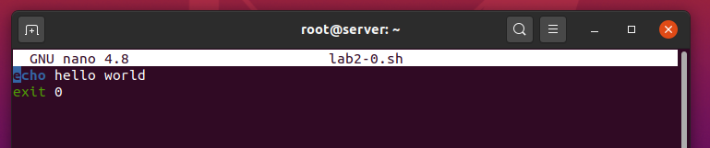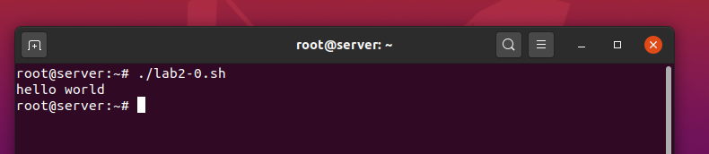

<lab2-0.sh>

./lab2-0.sh 를 터미널에 입력하면 된다.

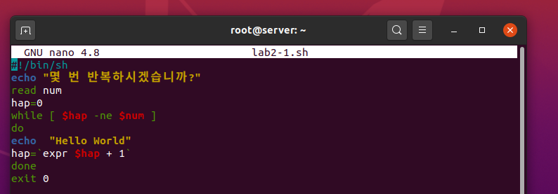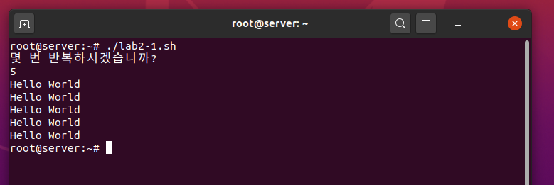

<lab2-1.sh>

./lab2-1.sh를 티미널에 입력한 후 “Hello World”를 몇회 반복할 것인지 숫자를 입력한다.

입력된 숫자만큼 “Hello World”를 반복한다.

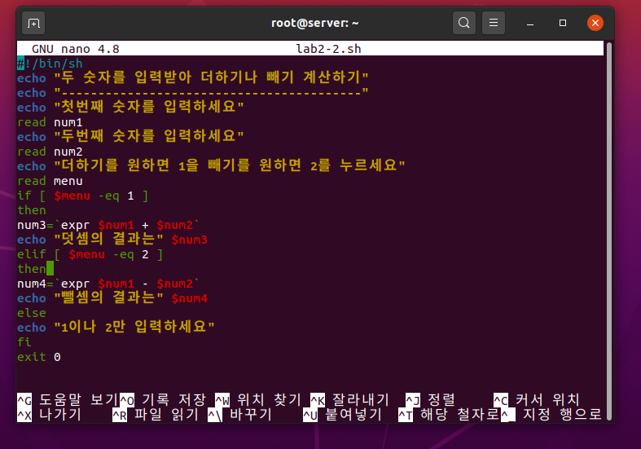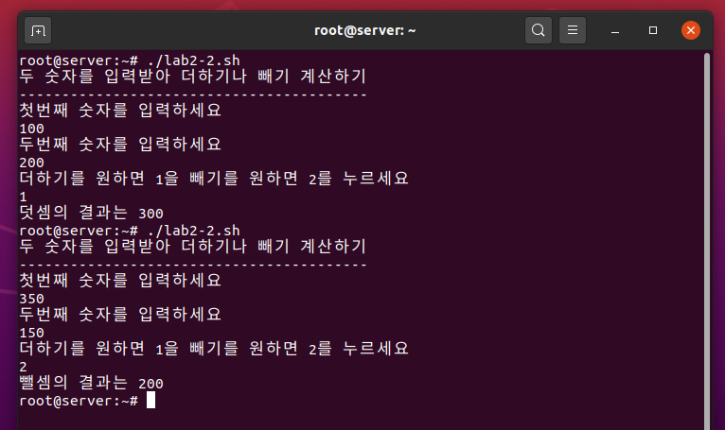

<lab2-2.sh>

./lab2-2.sh를 터미널에 입력한다. 그리고 숫자 두 개를 안내에 따라 입력한다. 두 숫자를 더하고 싶으면 1, 빼고 싶으면 2를 입력하면 계산 결과가 나온다.

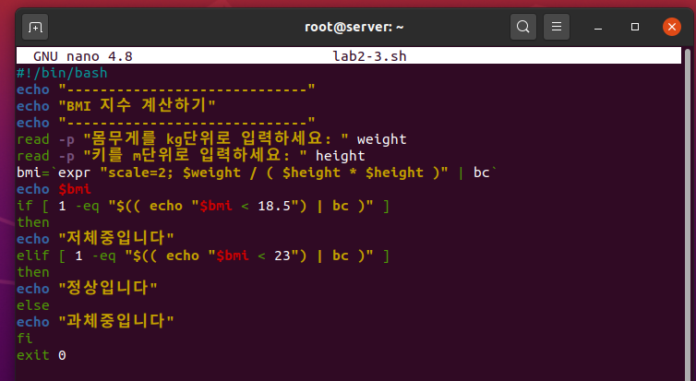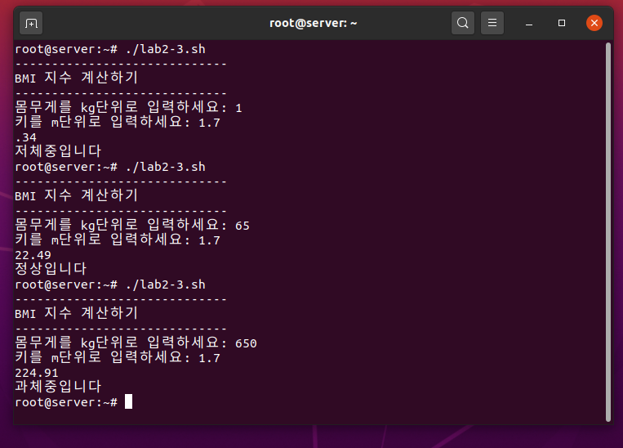

<lab2-3.sh>

./lab2-3.sh를 터미널에 입력한다. 그리고 안내에 따라 몸무게와 키를 입력하면 bmi를 계산하여 저체중/정상/과체중 중에 하나를 판단해준다.

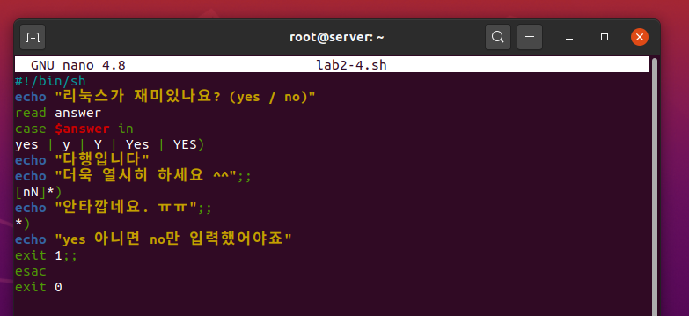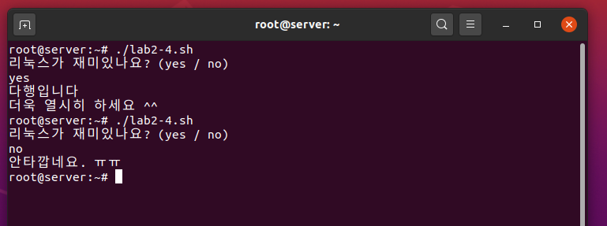

<lab2-4.sh>

./lab2-4.sh를 터미널에 입력한다. yes 혹은 no를 입력하면 그에 따른 반응이 출력된다.

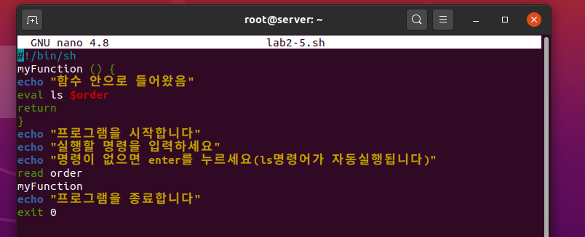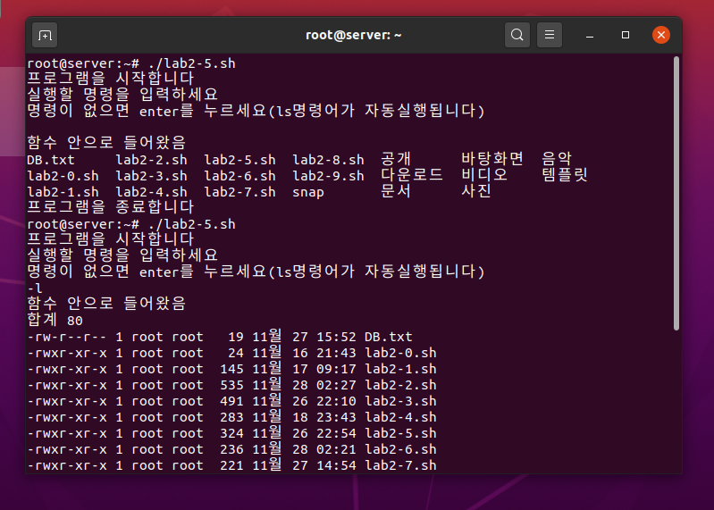

<lab2-5.sh>

./lab2-5.sh를 터미널에 입력한다. ls만 하고 싶으면 enter를 누른다. ls에 추가하여 명령을 하고 싶으면 다른 명령어를 입력한다. 예를들어 -l을 추가로 하고 싶으면 -l을 입력한다.

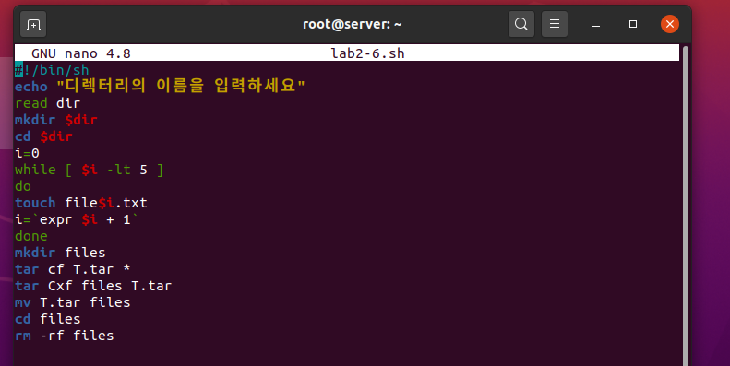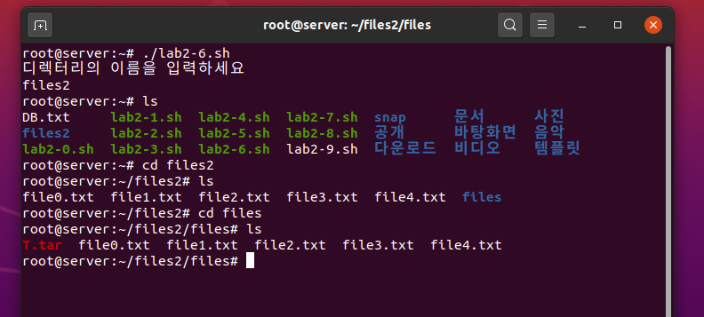

<lab2-6.sh>

./lab2-6.sh를 터미널에 입력한다. 디렉터리의 이름을 입력한다. 디렉터리가 존재하면 프로그램이 종료되고, 존재하지 않는다면 디렉터리가 생성되고 그 디렉터리 안에 파일 5개가 생성되고 그걸 압축해서 새로운 디렉터리 files안에 풀어준다.

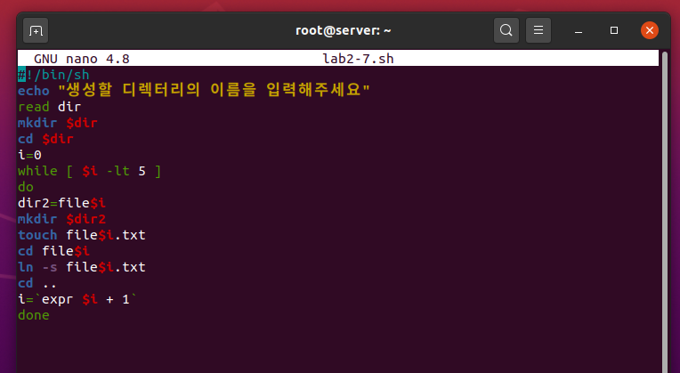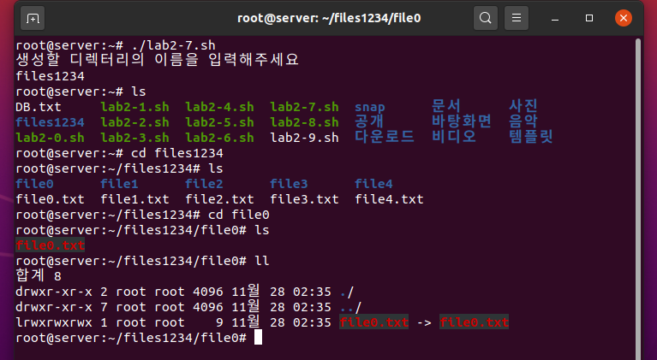

<lab2-7.sh>

./lab2-7.sh를 터미널에 입력한다. 디렉터리의 이름을 입력해서 디렉터리를 만든다. 만들면 그 안에 파일이 생기고 파일 이름대로 하위 폴더들이 생성된다. 그리고 각 폴더에 해당 파일을 링크한다.

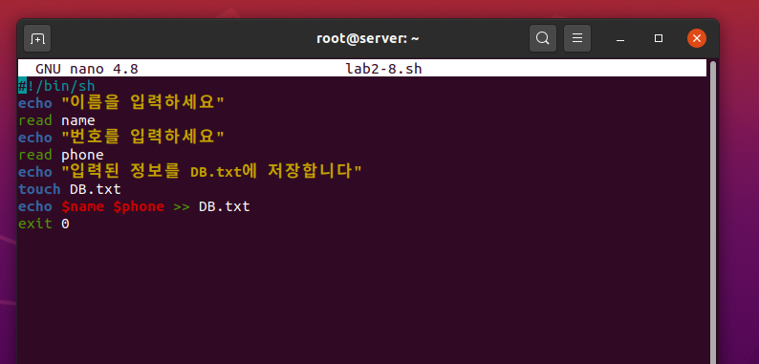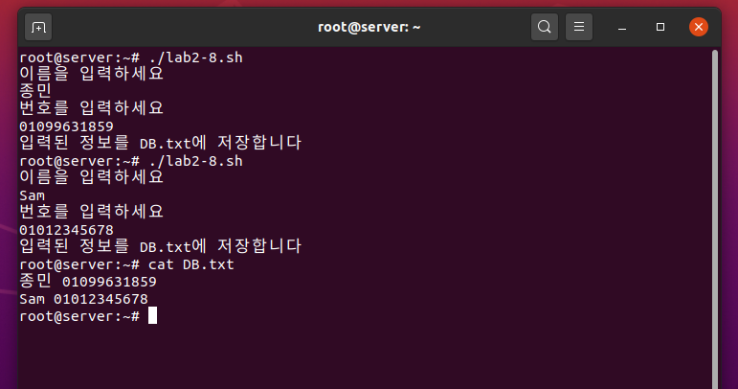

<lab2-8.sh>

./lab2-8.sh를 터미널에 입력한다. 그리고 안내에 따라 이름을 입력하고 번호를 입력한다. 이름과 번호는 DB.txt에 저장된다.

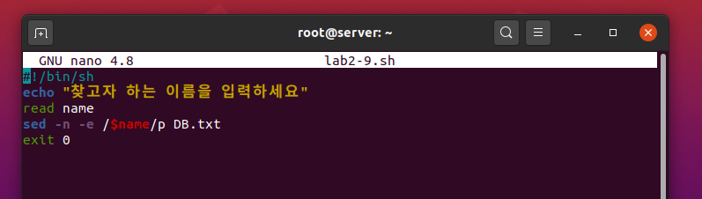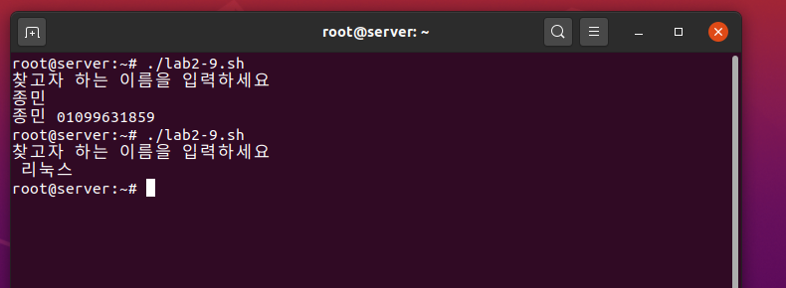

<lab2-9.sh>

./lab2-9.sh를 터미널에 입력한다. 찾고자 하는 이름을 입력한다. 이름이 있으면 이름과 번호가 출력되고 없으면 그냥 종료된다.